分類 | Policy・Informationの画面よりファイル名を押下 |  |  |  |  | 実施日 | 2000/06/15
項番 | 17.1.1 | テストケース | ｱﾌﾟﾚｯﾄの実行を許可 |  |  | 担当者 | IBM 石村
手順  - Policy・Informationの画面よりファイル名を押下  - ｱﾌﾟﾚｯﾄの実行を許可 |  |  |  | 結果（OK or NG） | OK
 |  |  |  | 備考
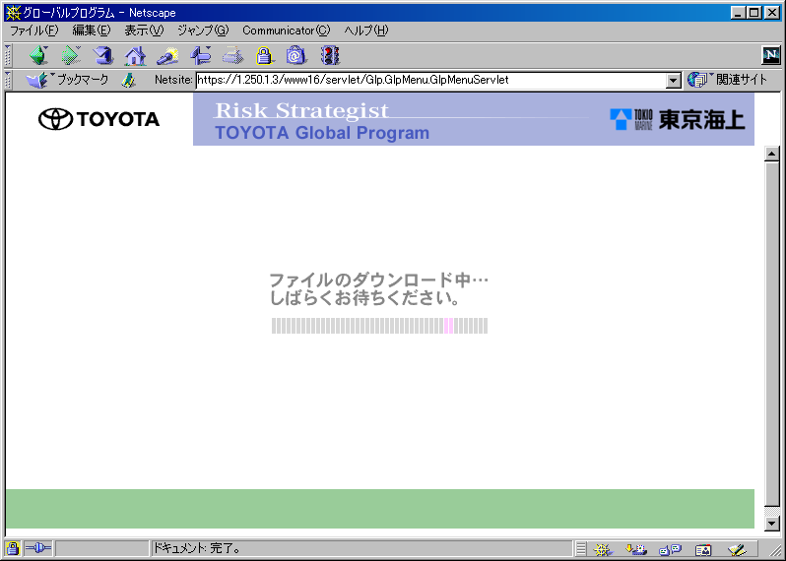
エラーログ |  | なし
アプリログ |  | 2000-06-15  17:17:20,YN1ZXCYAAAAAMAP0AFBQAAA,GLP1-12345678,toyota,CLAIM51,DOWNLOAD01,__FILESEQ=0;__RES_JSPID=DOWNLOAD01;__CATEGORY=  jpsummary;__REQ_JSPID=CLAIM51;,https://1.250.1.3/www16/servlet/Glp.GlpClaim.GlpClaimServlet?__REQ_JSPID=CLAIM510&__RES_JSPID=CLAIM51

分類 | Policy・Informationの画面よりファイル名を押下 |  |  |  |  | 実施日 | 2000/06/15
項番 | 17.1.2 | テストケース | ｱﾌﾟﾚｯﾄの実行を拒否 |  |  | 担当者 | IBM 石村
手順  - Policy・Informationの画面よりファイル名を押下  - ｱﾌﾟﾚｯﾄの実行を拒否 |  |  |  | 結果（OK or NG） | OK
 |  |  |  | 備考
ブラウザのセキュリティーダイアログで拒否した場合（４つのセキュリティダイアログが表示される）クライアントの処理のためエラーログはなし
クライアントでエラーのダイアログが表示された後、元の画面に戻る
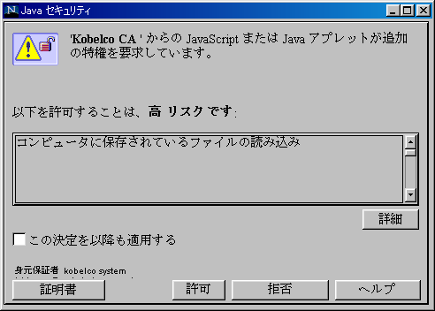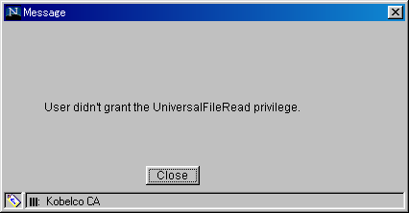
エラーログ |  | なし
アプリログ |  | 2000-06-15  19:45:14,YP5CS0YAAAABGAP0AFBQAAA,GLP1-12345678,toyota,POLICY022,DOWNLOAD01,__FILESEQ=0;__RES_JSPID=DOWNLOAD01;__CATEGORY=  property;__REQ_JSPID=POLICY022;,https://1.250.1.3/www16/Glp/GlpPolicy022.jsp  2000-06-15  19:45:45,YP5CS0YAAAABGAP0AFBQAAA,GLP1-12345678,toyota,DOWNLOAD01,POLICY022,__RES_JSPID=POLICY022;__REQ_JSPID=DOWNLOAD01;__  RC=;,null  2000-06-15  19:45:46,YP5CS0YAAAABGAP0AFBQAAA,GLP1-12345678,toyota,DOWNLOAD02,POLICY02,__RES_JSPID=POLICY02;__REQ_JSPID=DOWNLOAD02;,http  s://1.250.1.3/www16/servlet/Glp.GlpDownload.GlpDownloadServlet?__REQ_JSPID=DOWNLOAD01&__RES_JSPID=POLICY022&__RC=

分類 | Policy・Informationの画面よりファイル名を押下 |  |  |  |  | 実施日 | 2000/06/15
項番 | 17.2.1 | テストケース | 正常終了 |  |  | 担当者 | IBM 石村
手順  - Policy・Informationの画面よりファイル名を押下  - ｱﾌﾟﾚｯﾄの実行を許可 |  |  |  | 結果（OK or NG） | OK
 |  |  |  | 備考
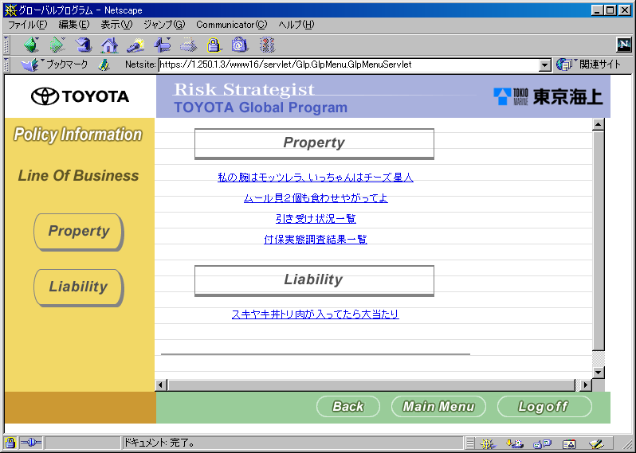
エラーログ |  | なし
アプリログ |  | 2000-06-15  19:47:06,YP5CS0YAAAABGAP0AFBQAAA,GLP1-12345678,toyota,POLICY022,DOWNLOAD01,__FILESEQ=0;__RES_JSPID=DOWNLOAD01;__CATEGORY  =property;__REQ_JSPID=POLICY022;,  https://1.250.1.3/www16/Glp/GlpPolicy022.jsp  2000-06-15  19:47:10,YP5CS0YAAAABGAP0AFBQAAA,GLP112345678,toyota,DOWNLOAD01,POLICY022,__RES_JSPID=POLICY022;__REQ_JSPID=DOWNLOAD01;__RC=SUCCESS;,null  2000-06-15  19:47:11,YP5CS0YAAAABGAP0AFBQAAA,GLP1-12345678,toyota,DOWNLOAD02,POLICY02,__RES_JSPID=POLICY02;  __REQ_JSPID=DOWNLOAD02;,https://1.250.1.3/www16/servlet/Glp.GlpDownload.GlpDownloadServlet?__REQ_JSPID=DOWNLOAD01&__RES_JSPID=POLICY022&__RC=SUCCESS

分類 | Policy・Informationの画面よりファイル名を押下 |  |  |  |  | 実施日 | 2000/06/15
項番 | 17.2.2 | テストケース | ｻｰﾊﾞｰ上に選択した名称のEXCELﾏｸﾛﾌｧｲﾙが存在しない |  |  | 担当者 | IBM 石村
手順  1. EXCELファイルをサーバー上より削除 |  |  |  | 結果（OK or NG） | OK
 |  |  |  | 備考
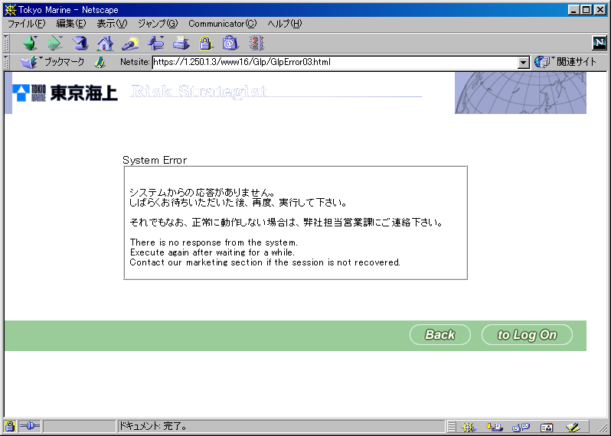
エラーログ |  | 2000-06-15  15:18:14,W,GLP20001,ファイルのコピーに失敗しました, Glp.GlpDownload.GlpDownloadProxy,YP5CS0YAAAABGAP0AFBQAAA,GLP1-12345678,toyota,  __FILESEQ=0;__RES_JSPID=DOWNLOAD01;__CATEGORY=property;__REQ_JSPID=POLICY022;,File:[/web/web80/Glp/DL/GLP1-12345678000615074927/takiboo1.xls]/usr/WebSphere/AppServer/Glp/usrContents/toyata/policyData/takiboo1.xls
アプリログ |  | なし

分類 | Policy・Informationの画面よりファイル名を押下 |  |  |  |  | 実施日 | 2000/06/15
項番 | 17.2.3 | テストケース | ｻｰﾊﾞｰ上にVBｽｸﾘﾌﾟﾄのﾃﾝﾌﾟﾚｰﾄﾌｧｲﾙが存在しない。 |  |  | 担当者 | IBM 石村
手順  - VBｽｸﾘﾌﾟﾄのﾃﾝﾌﾟﾚｰﾄﾌｧｲﾙをサーバー上より削除 |  |  |  | 結果（OK or NG） | OK
 |  |  |  | 備考
エラーログ |  | 2000-06-15 19:49:27,W,GLP20002,VBスクリプトファイルの作成に失敗しました,  Glp.GlpDownload.GlpDownloadProxy,YP5CS0YAAAABGAP0AFBQAAA,GLP1-12345678,toyota,__FILESEQ=0;__RES_JSPID=DOWNLOAD01;__CATEGORY=property;__REQ_JSPID=POLICY022;,File:[/web/web80/Glp/DL/GLP1-12345678000615074927/gblp_startup.vbs] /usr/WebSphere/AppServer/Glp/usrContents/gblp_startup.vbs
アプリログ |  | なし

分類 | Policy・Informationの画面よりファイル名を押下 |  |  |  |  | 実施日 | 2000/06/15
項番 | 17.2.4 | テストケース | ｻｰﾊﾞｰ上にﾀﾞｳﾝﾛｰﾄﾞ用Propertyﾌｧｲﾙが存在しない |  |  | 担当者 | IBM 石村
手順  - ﾀﾞｳﾝﾛｰﾄﾞ用Propertyをサーバー上より削除 |  |  |  | 結果（OK or NG） | OK
 |  |  |  | 備考
メニュー画面表示の時点でエラーとなる
注：プロパティファイルはJARにする必要があるため、ダウンロード画面からのテストは不可能
エラーログ |  | なし
アプリログ |  | 2000-06-15 15:33:49,E,GLP03005,pl_download_list.propertiesが正しく設定されていません,  Glp.GlpCommon.GlpSessionData,YML4EMQAAAAAEAP0AFBQAAA,,,__RES_JSPID=MENU02;__REQ_JSPID=AUTH01;,  can't find resource for pl_download_list_ja_JP

分類 | Policy・Informationの画面よりファイル名を押下 |  |  |  |  | 実施日 | 2000/06/15
項番 | 17.2.5 | テストケース | ｸﾗｲｱﾝﾄ環境にVBｽｸﾘﾌﾟﾄが未導入 |  |  | 担当者 | IBM 石村
手順  - Wscript.exeファイルをクライアント上から削除 |  |  |  | 結果（OK or NG） | OK
 |  |  |  | 備考
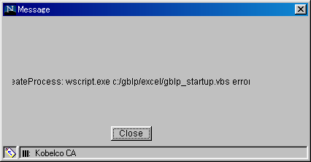
エラーログ |  | なし
アプリログ |  | なし

分類 | Policy・Informationの画面よりファイル名を押下 |  |  |  |  | 実施日 | 2000/06/15
項番 | 17.2.6 | テストケース | ﾀﾞｳﾝﾛｰﾄﾞ中に通信ｴﾗｰが発生 |  |  | 担当者 | IBM 石村
手順  - ﾀﾞｳﾝﾛｰﾄﾞ中にﾈｯﾄﾜｰｸの線を抜く |  |  |  | 結果（OK or NG） | OK
 |  |  |  | 備考
 |  |  |  | 抜くタイミングによっては正常動作に復帰するが、場合によっては何も起こらない
エラーログ |  | なし
アプリログ |  | なし

分類 | Policy・Informationの画面よりファイル名を押下 |  |  |  |  | 実施日 | 2000/06/15
項番 | 17.3.1 | テストケース | Vbｽｸﾘﾌﾟﾄ 正常ｹｰｽ |  |  | 担当者 | IBM 石村
手順  - Policy・Informationの画面よりファイル名を押下 |  |  |  | 結果（OK or NG） | OK
 |  |  |  | 備考
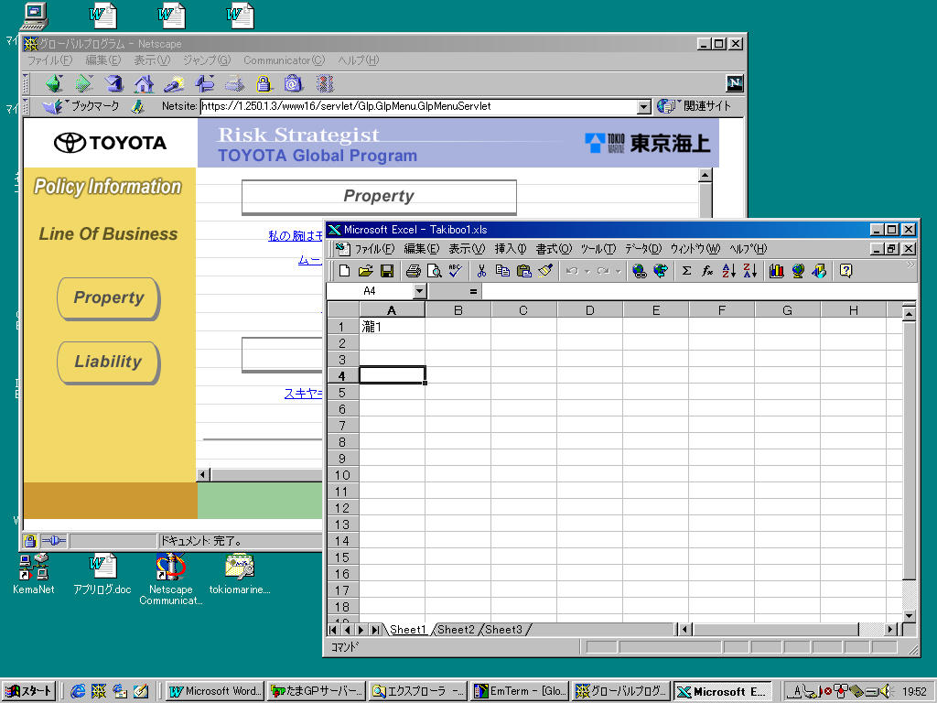
エラーログ |  | なし
アプリログ |  | なし

分類 | Policy・Informationの画面よりファイル名を押下 |  |  |  |  | 実施日 | 2000/06/15
項番 | 17.3.2 | テストケース | Vbｽｸﾘﾌﾟﾄ ｸﾗｲｱﾝﾄ環境にEXCELが未導入 |  |  | 担当者 | IBM 石村
手順  - excel.exeファイルをクライアント上より削除 |  |  |  | 結果（OK or NG） | OK
 |  |  |  | 備考
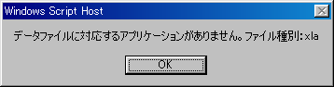
エラーログ |  | なし
アプリログ |  | なし

分類 | Policy・Informationの画面よりファイル名を押下 |  |  |  |  | 実施日 | 2000/06/15
項番 | 17.4.1 | テストケース | ﾕｰｻﾞｰ作成ｺﾝﾃﾝﾂのため、該当ｹｰｽなし |  |  | 担当者 | IBM 石村
手順 |  |  |  | 結果（OK or NG） | OK
 |  |  |  | 備考
エラーログ |  | なし
アプリログ |  | なし

分類 | CLAIM一覧画面より、EXCELﾎﾞﾀﾝ押下 |  |  |  |  | 実施日 | 2000/06/15
項番 | 18.1.1 | テストケース | ｱﾌﾟﾚｯﾄの実行を許可 |  |  | 担当者 | IBM 石村
手順  - CLAIM一覧画面より、EXCELﾎﾞﾀﾝ押下  - ｱﾌﾟﾚｯﾄの実行を許可 |  |  |  | 結果（OK or NG） | OK
 |  |  |  | 備考
エラーログ |  | なし
アプリログ |  | 2000-06-15 15:09:09,YLZAEOQAAAACCAP0AFBQAAA,GLP1-12345678,toyota,CLAIM22,DOWNLOAD01,__FILESEQ=;__RES_JSPID=DOWNLOAD01;__CATEGORY=excel;__CAN_NEXT_PAGE=1;__CAN_PRE_PAGE=0;__REQ_JSPID=CLAIM22;__PAGE_CONTINUE=;,https://1.250.1.3/www16/servlet/Glp.GlpClaim.GlpClaimServlet?__REQ_JSPID=CLAIM220&__RES_JSPID=CLAIM22&__PAGE_CONTINUE=0

分類 | CLAIM一覧画面より、EXCELﾎﾞﾀﾝ押下 |  |  |  |  | 実施日 | 2000/06/15
項番 | 18.1.2 | テストケース | ｱﾌﾟﾚｯﾄの実行を拒否 |  |  | 担当者 | IBM 石村
手順  - CLAIM一覧画面より、EXCELﾎﾞﾀﾝ押下  - ｱﾌﾟﾚｯﾄの実行を拒否 |  |  |  | 結果（OK or NG） | OK
 |  |  |  | 備考
ブラウザのセキュリティーダイアログで拒否した場合（４つのセキュリティダイアログが表示される）クライアントの処理のためエラーログはなし
クライアントでエラーのダイアログが表示された後、元の画面に戻る
エラーログ |  | なし
アプリログ |  | 2000-06-15 17:24:56,YN1ZXCYAAAAAMAP0AFBQAAA,GLP1-12345678,toyota,DOWNLOAD01,CLAIM22,__RES_JSPID=CLAIM22;__REQ_JSPID=DOWNLOAD01;__RC=;,null  2000-06-15 17:24:57,YN1ZXCYAAAAAMAP0AFBQAAA,GLP1-12345678,toyota,DOWNLOAD02,CLAIM220,__RES_JSPID=CLAIM220;__REQ_JSPID=DOWNLOAD02;,https://1.250.1.3/www16/servlet/Glp.GlpDownload.GlpDownloadServlet?__REQ_JSPID=DOWNLOAD01&__RES_JSPID=CLAIM22&__RC=  2000-06-15 17:24:57,YN1ZXCYAAAAAMAP0AFBQAAA,GLP1-12345678,toyota,CLAIM220,CLAIM22,__RES_JSPID=CLAIM22;__REQ_JSPID=CLAIM220;__PAGE_CONTINUE=0;,https://1.250.1.3/www16/servlet/AuthLogonServlet

分類 | CLAIM一覧画面より、EXCELﾎﾞﾀﾝ押下 |  |  |  |  | 実施日 | 2000/06/15
項番 | 18.2.1 | テストケース | 正常終了 |  |  | 担当者 | IBM 石村
手順  - CLAIM一覧画面より、EXCELﾎﾞﾀﾝ押下  - ｱﾌﾟﾚｯﾄの実行を許可 |  |  |  | 結果（OK or NG） | OK
 |  |  |  | 備考
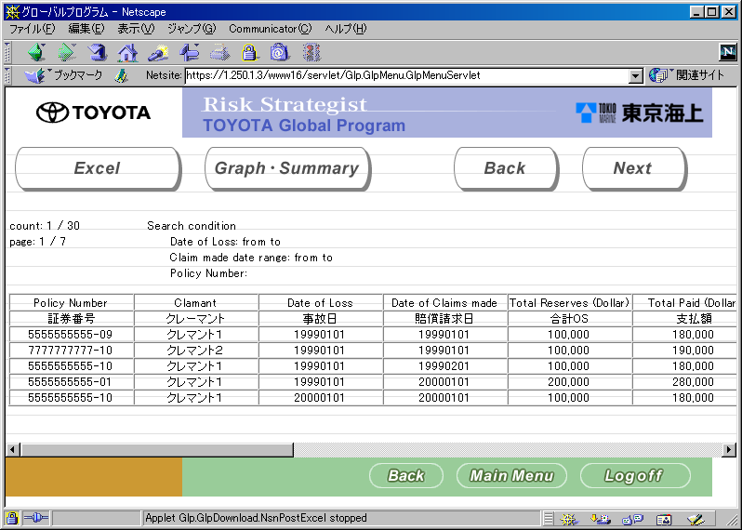
エラーログ |  | なし
アプリログ |  | 2000-06-15 15:09:09,YLZAEOQAAAACCAP0AFBQAAA,GLP1-12345678,toyota,CLAIM22,DOWNLOAD01,__FILESEQ=;__RES_JSPID=DOWNLOAD01;__CATEGORY=excel;__CAN_NEXT_PAGE=1;__CAN_PRE_PAGE=0;__REQ_JSPID=CLAIM22;__PAGE_CONTINUE=;,https://1.250.1.3/www16/servlet/Glp.GlpClaim.GlpClaimServlet?__REQ_JSPID=CLAIM220&__RES_JSPID=CLAIM22&__PAGE_CONTINUE=0  2000-06-15 15:09:18,YLZAEOQAAAACCAP0AFBQAAA,GLP1-12345678,toyota,DOWNLOAD01,CLAIM22,__RES_JSPID=CLAIM22;__REQ_JSPID=DOWNLOAD01;__RC=SUCCESS;,null  2000-06-15 15:09:19,YLZAEOQAAAACCAP0AFBQAAA,GLP1-12345678,toyota,DOWNLOAD02,CLAIM220,__RES_JSPID=CLAIM220;__REQ_JSPID=DOWNLOAD02;,https://1.250.1.3/www16/servlet/Glp.GlpDownload.GlpDownloadServlet?__REQ_JSPID=DOWNLOAD01&__RES_JSPID=CLAIM22&__RC=SUCCESS  2000-06-15 15:09:19,YLZAEOQAAAACCAP0AFBQAAA,GLP1-12345678,toyota,CLAIM220,CLAIM22,__RES_JSPID=CLAIM22;__REQ_JSPID=CLAIM220;__PAGE_CONTINUE=0;,https://1.250.1.3/www16/servlet/AuthLogonServlet

分類 | CLAIM一覧画面より、EXCELﾎﾞﾀﾝ押下 |  |  |  |  | 実施日 | 2000/06/15
項番 | 18.2.2 | テストケース | ｻｰﾊﾞｰ上に選択した名称のEXCELﾏｸﾛﾌｧｲﾙが存在しない |  |  | 担当者 | IBM 石村
手順  - マクロファイルをサーバー上より削除 |  |  |  | 結果（OK or NG） | OK
 |  |  |  | 備考
エラーログ |  | 2000-06-15 15:18:14,W,GLP20001,ファイルのコピーに失敗しました,  Glp.GlpDownload.GlpDownloadProxy,YLZAEOQAAAACCAP0AFBQAAA,GLP1-12345678,toyota,__FILESEQ=;__RES_JSPID=DOWNLOAD01;__CATEGORY=excel;__CAN_NEXT_PAGE=1;__CAN_PRE_PAGE=0;__REQ_JSPID=CLAIM22;__PAGE_CONTINUE=;,File:[/usr/WebSphere/AppServer/Glp/usrContents/gblp_graph.xla] /usr/WebSphere/AppServer/Glp/usrContents/gblp_graph.xla
アプリログ |  | なし

分類 | CLAIM一覧画面より、EXCELﾎﾞﾀﾝ押下 |  |  |  |  | 実施日 | 2000/06/15
項番 | 18.2.3 | テストケース | ｻｰﾊﾞｰ上に選択した名称のEXCELﾌｧｲﾙが存在しない |  |  | 担当者 | IBM 石村
手順  1. EXCELファイルをサーバー上より削除 |  |  |  | 結果（OK or NG） | OK
 |  |  |  | 備考
エラーログ |  | 2000-06-1515:18:14,W,GLP20001,ファイルのコピーに失敗しました,  Glp.GlpDownload.GlpDownloadProxy,YLZAEOQAAAACCAP0AFBQAAA,GLP1-12345678,toyota,__FILESEQ=;__RES_JSPID=DOWNLOAD01;__CATEGORY=excel;__CAN_NEXT_PAGE=1;__CAN_PRE_PAGE=0;__REQ_JSPID=CLAIM22;__PAGE_CONTINUE=;,File:[/usr/WebSphere/AppServer/Glp/usrContents/toyata/gblp_graph.csv]/usr/WebSphere/AppServer/Glp/usrContents/toyota/gblp_graph.csv
アプリログ |  | なし

分類 | CLAIM一覧画面より、EXCELﾎﾞﾀﾝ押下 |  |  |  |  | 実施日 | 2000/06/15
項番 | 18.2.4 | テストケース | ｻｰﾊﾞｰ上にVBｽｸﾘﾌﾟﾄのﾃﾝﾌﾟﾚｰﾄﾌｧｲﾙが存在しない。 |  |  | 担当者 | IBM 石村
手順  - VBｽｸﾘﾌﾟﾄのﾃﾝﾌﾟﾚｰﾄﾌｧｲﾙをサーバー上より削除 |  |  |  | 結果（OK or NG） | OK
 |  |  |  | 備考
エラーログ |  | 2000-06-15 15:26:16,W,GLP20002,VBスクリプトファイルの作成に失敗しました,  Glp.GlpDownload.GlpDownloadProxy,YMG3CUQAAAACEAP0AFBQAAA,GLP1-12345678,toyota,__FILESEQ=;__RES_JSPID=DOWNLOAD01;__CATEGORY=excel;__CAN_NEXT_PAGE=1;__CAN_PRE_PAGE=0;__REQ_JSPID=CLAIM22;__PAGE_CONTINUE=;,File:[/web/web80/Glp/DL/GLP1-12345678000615032616/gblp_startup.vbs] /usr/WebSphere/AppServer/Glp/usrContents/gblp_startup.vbs
アプリログ |  | なし

分類 | CLAIM一覧画面より、EXCELﾎﾞﾀﾝ押下 |  |  |  |  | 実施日 | 2000/06/15
項番 | 18.2.5 | テストケース | ｻｰﾊﾞｰ上にﾀﾞｳﾝﾛｰﾄﾞ用Propertyﾌｧｲﾙが存在しない |  |  | 担当者 | IBM 石村
手順  - ﾀﾞｳﾝﾛｰﾄﾞ用Propertyをサーバー上より削除 |  |  |  | 結果（OK or NG） | OK
 |  |  |  | 備考
メニュー画面表示の時点でエラーとなる
注：プロパティファイルはJARにする必要があるため、ダウンロード画面からのテストは不可能
エラーログ |  | 2000-06-15 15:33:49,E,GLP03005,pl_download_list.propertiesが正しく設定されていません,  Glp.GlpCommon.GlpSessionData,YML4EMQAAAAAEAP0AFBQAAA,,,__RES_JSPID=MENU02;__REQ_JSPID=AUTH01;,can't find resource for pl_download_list_ja_JP
アプリログ |  | なし

分類 | CLAIM一覧画面より、EXCELﾎﾞﾀﾝ押下 |  |  |  |  | 実施日 | 2000/06/15
項番 | 18.2.6 | テストケース | ｸﾗｲｱﾝﾄ環境にVBｽｸﾘﾌﾟﾄが未導入 |  |  | 担当者 | IBM 石村
手順  - Wscript.exeファイルをクライアント上から削除 |  |  |  | 結果（OK or NG） | OK
 |  |  |  | 備考
エラーログ |  | なし
アプリログ |  | なし

分類 | CLAIM一覧画面より、EXCELﾎﾞﾀﾝ押下 |  |  |  |  | 実施日 | 2000/06/15
項番 | 18.2.7 | テストケース | ﾀﾞｳﾝﾛｰﾄﾞ中に通信ｴﾗｰが発生 |  |  | 担当者 | IBM 石村
手順  - ﾀﾞｳﾝﾛｰﾄﾞ中にﾈｯﾄﾜｰｸの線を抜く |  |  |  | 結果（OK or NG） | OK
 |  |  |  | 備考
 |  |  |  | 抜くタイミングによっては正常動作に復帰するが、場合によっては何も起こらない
エラーログ |  | なし
アプリログ |  | なし

分類 | CLAIM一覧画面より、EXCELﾎﾞﾀﾝ押下 |  |  |  |  | 実施日 | 2000/06/15
項番 | 18.3.1 | テストケース | Vbｽｸﾘﾌﾟﾄ 正常ｹｰｽ |  |  | 担当者 | IBM 石村
手順 |  |  |  | 結果（OK or NG） | OK
 |  |  |  | 備考
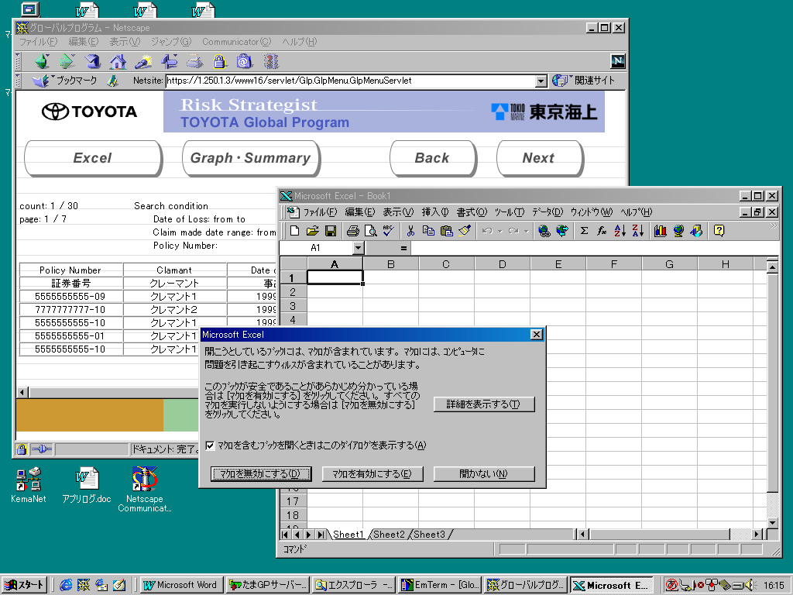
エラーログ |  | なし
アプリログ |  | なし

分類 | CLAIM一覧画面より、EXCELﾎﾞﾀﾝ押下 |  |  |  |  | 実施日 | 2000/06/15
項番 | 18.3.2 | テストケース | Vbｽｸﾘﾌﾟﾄ ｸﾗｲｱﾝﾄ環境にEXCELが未導入 |  |  | 担当者 | IBM 石村
手順  - excel.exeファイルをクライアント上より削除 |  |  |  | 結果（OK or NG） | OK
 |  |  |  | 備考
エラーログ |  | なし
アプリログ |  | なし

分類 | CLAIM一覧画面より、EXCELﾎﾞﾀﾝ押下 |  |  |  |  | 実施日 | 2000/06/15
項番 | 18.4.1 | テストケース | 正常ｹｰｽ(EXCEL95) |  |  | 担当者 | IBM 石村
手順 |  |  |  | 結果（OK or NG） | OK
 |  |  |  | 備考
エラーログ |  | なし
アプリログ |  | なし

分類 | CLAIM一覧画面より、EXCELﾎﾞﾀﾝ押下 |  |  |  |  | 実施日 | 2000/06/15
項番 | 18.4.2 | テストケース | 正常ｹｰｽ(EXCEL97) |  |  | 担当者 | IBM 石村
手順 |  |  |  | 結果（OK or NG） | OK
 |  |  |  | 備考
エラーログ |  | なし
アプリログ |  | なし

分類 | CLAIM一覧画面より、EXCELﾎﾞﾀﾝ押下 |  |  |  |  | 実施日 | 2000/06/15
項番 | 18.4.3 | テストケース | 正常ｹｰｽ(EXCEL2000) |  |  | 担当者 | IBM 石村
手順 |  |  |  | 結果（OK or NG） | OK
 |  |  |  | 備考
エラーログ |  | なし
アプリログ |  | なし

分類 | CLAIM一覧画面より、EXCELﾎﾞﾀﾝ押下 |  |  |  |  | 実施日 | 2000/06/15
項番 | 18.4.4 | テストケース | 該当全項目ﾃﾞｰﾀが存在しない。(EXCEL95) |  |  | 担当者 | IBM 石村
手順 |  |  |  | 結果（OK or NG） | OK
 |  |  |  | 備考
エラーログ |  | なし
アプリログ |  | なし

分類 | CLAIM一覧画面より、EXCELﾎﾞﾀﾝ押下 |  |  |  |  | 実施日 | 2000/06/15
項番 | 18.4.5 | テストケース | 該当全項目ﾃﾞｰﾀが存在しない。(EXCEL97) |  |  | 担当者 | IBM 石村
手順 |  |  |  | 結果（OK or NG） | OK
 |  |  |  | 備考
エラーログ |  | なし
アプリログ |  | なし

分類 | CLAIM一覧画面より、EXCELﾎﾞﾀﾝ押下 |  |  |  |  | 実施日 | 2000/06/15
項番 | 18.4.6 | テストケース | 該当全項目ﾃﾞｰﾀが存在しない。(EXCEL2000) |  |  | 担当者 | IBM 石村
手順 |  |  |  | 結果（OK or NG） | OK
 |  |  |  | 備考
エラーログ |  | なし
アプリログ |  | なし

分類 | CLAIM一覧画面より、GRAPHSUMMARYﾎﾞﾀﾝ押下 |  |  |  |  | 実施日 | 2000/06/15
項番 | 19.1.1 | テストケース | ｱﾌﾟﾚｯﾄの実行を許可 |  |  | 担当者 | IBM 石村
手順  - CLAIM一覧画面より、GRAPHSUMMARYﾎﾞﾀﾝ押下  - ｱﾌﾟﾚｯﾄの実行を許可 |  |  |  | 結果（OK or NG） | OK
 |  |  |  | 備考
エラーログ |  | なし
アプリログ |  | 2000-06-15 15:09:09,YLZAEOQAAAACCAP0AFBQAAA,GLP1-12345678,toyota,CLAIM22,DOWNLOAD01,__FILESEQ=;__RES_JSPID=DOWNLOAD01;__CATEGORY=graph;__CAN_NEXT_PAGE=1;__CAN_PRE_PAGE=0;__REQ_JSPID=CLAIM22;__PAGE_CONTINUE=;,https://1.250.1.3/www16/servlet/Glp.GlpClaim.GlpClaimServlet?__REQ_JSPID=CLAIM220&__RES_JSPID=CLAIM22&__PAGE_CONTINUE=0

分類 | CLAIM一覧画面より、GRAPHSUMMARYﾎﾞﾀﾝ押下 |  |  |  |  | 実施日 | 2000/06/15
項番 | 19.1.2 | テストケース | ｱﾌﾟﾚｯﾄの実行を拒否 |  |  | 担当者 | IBM 石村
手順  - CLAIM一覧画面より、GRAPHSUMMARYﾎﾞﾀﾝ押下  - ｱﾌﾟﾚｯﾄの実行を拒否 |  |  |  | 結果（OK or NG） | OK
 |  |  |  | 備考
ブラウザのセキュリティーダイアログで拒否した場合（４つのセキュリティダイアログが表示される）クライアントの処理のためエラーログはなし
クライアントでエラーのダイアログが表示された後、元の画面に戻る
エラーログ |  | なし
アプリログ |  | 2000-06-15 17:24:56,YN1ZXCYAAAAAMAP0AFBQAAA,GLP1-12345678,toyota,DOWNLOAD01,CLAIM22,__RES_JSPID=CLAIM22;__REQ_JSPID=DOWNLOAD01;__RC=;,null  2000-06-15 17:24:57,YN1ZXCYAAAAAMAP0AFBQAAA,GLP1-12345678,toyota,DOWNLOAD02,CLAIM220,__RES_JSPID=CLAIM220;__REQ_JSPID=DOWNLOAD02;,https://1.250.1.3/www16/servlet/Glp.GlpDownload.GlpDownloadServlet?__REQ_JSPID=DOWNLOAD01&__RES_JSPID=CLAIM22&__RC=  2000-06-15 17:24:57,YN1ZXCYAAAAAMAP0AFBQAAA,GLP1-12345678,toyota,CLAIM220,CLAIM22,__RES_JSPID=CLAIM22;__REQ_JSPID=CLAIM220;__PAGE_CONTINUE=0;,https://1.250.1.3/www16/servlet/AuthLogonServlet

分類 | CLAIM一覧画面より、GRAPHSUMMARYﾎﾞﾀﾝ押下 |  |  |  |  | 実施日 | 2000/06/15
項番 | 19.2.1 | テストケース | 正常終了 |  |  | 担当者 | IBM 石村
手順  - CLAIM一覧画面より、GRAPHSUMMARYﾎﾞﾀﾝ押下  - ｱﾌﾟﾚｯﾄの実行を許可 |  |  |  | 結果（OK or NG） | OK
 |  |  |  | 備考
エラーログ |  | なし
アプリログ |  | 2000-06-15 15:09:09,YLZAEOQAAAACCAP0AFBQAAA,GLP1-12345678,toyota,CLAIM22,DOWNLOAD01,__FILESEQ=;__RES_JSPID=DOWNLOAD01;__CATEGORY=graph;__CAN_NEXT_PAGE=1;__CAN_PRE_PAGE=0;__REQ_JSPID=CLAIM22;__PAGE_CONTINUE=;,https://1.250.1.3/www16/servlet/Glp.GlpClaim.GlpClaimServlet?__REQ_JSPID=CLAIM220&__RES_JSPID=CLAIM22&__PAGE_CONTINUE=0  2000-06-15 15:09:18,YLZAEOQAAAACCAP0AFBQAAA,GLP1-12345678,toyota,DOWNLOAD01,CLAIM22,__RES_JSPID=CLAIM22;__REQ_JSPID=DOWNLOAD01;__RC=SUCCESS;,null  2000-06-15 15:09:19,YLZAEOQAAAACCAP0AFBQAAA,GLP1-12345678,toyota,DOWNLOAD02,CLAIM220,__RES_JSPID=CLAIM220;__REQ_JSPID=DOWNLOAD02;,https://1.250.1.3/www16/servlet/Glp.GlpDownload.GlpDownloadServlet?__REQ_JSPID=DOWNLOAD01&__RES_JSPID=CLAIM22&__RC=SUCCESS  2000-06-15 15:09:19,YLZAEOQAAAACCAP0AFBQAAA,GLP1-12345678,toyota,CLAIM220,CLAIM22,__RES_JSPID=CLAIM22;__REQ_JSPID=CLAIM220;__PAGE_CONTINUE=0;,https://1.250.1.3/www16/servlet/AuthLogonServlet

分類 | CLAIM一覧画面より、GRAPHSUMMARYﾎﾞﾀﾝ押下 |  |  |  |  | 実施日 | 2000/06/15
項番 | 19.2.2 | テストケース | ｻｰﾊﾞｰ上に選択した名称のEXCELﾏｸﾛﾌｧｲﾙが存在しない |  |  | 担当者 | IBM 石村
手順  - マクロファイルをサーバー上より削除 |  |  |  | 結果（OK or NG） | OK
 |  |  |  | 備考
エラーログ |  | 2000-06-15 15:18:14,W,GLP20001,ファイルのコピーに失敗しました,  Glp.GlpDownload.GlpDownloadProxy,YLZAEOQAAAACCAP0AFBQAAA,GLP1-12345678,toyota,__FILESEQ=;__RES_JSPID=DOWNLOAD01;__CATEGORY=graph;__CAN_NEXT_PAGE=1;__CAN_PRE_PAGE=0;__REQ_JSPID=CLAIM22;__PAGE_CONTINUE=;,File:[/usr/WebSphere/AppServer/Glp/usrContents/gblp_graph.xla] /usr/WebSphere/AppServer/Glp/usrContents/gblp_graph.xla
アプリログ

分類 | CLAIM一覧画面より、GRAPHSUMMARYﾎﾞﾀﾝ押下 |  |  |  |  | 実施日 | 2000/06/15
項番 | 19.2.3 | テストケース | ｻｰﾊﾞｰ上に選択した名称のEXCELﾌｧｲﾙが存在しない |  |  | 担当者 | IBM 石村
手順  - EXCELファイルをサーバー上より削除 |  |  |  | 結果（OK or NG） | OK
 |  |  |  | 備考
エラーログ |  | 2000-06-15 15:18:14,W,GLP20001,ファイルのコピーに失敗しました,  Glp.GlpDownload.GlpDownloadProxy,YLZAEOQAAAACCAP0AFBQAAA,GLP1-12345678,toyota,__FILESEQ=;__RES_JSPID=DOWNLOAD01;__CATEGORY=graph;__CAN_NEXT_PAGE=1;__CAN_PRE_PAGE=0;__REQ_JSPID=CLAIM22;__PAGE_CONTINUE=;,File:[/usr/WebSphere/AppServer/Glp/usrContents/toyota/gblp_graph.xls] /usr/WebSphere/AppServer/Glp/usrContents/toyota/gblp_graph.xls
アプリログ |  | なし

分類 | CLAIM一覧画面より、GRAPHSUMMARYﾎﾞﾀﾝ押下 |  |  |  |  | 実施日 | 2000/06/15
項番 | 19.2.4 | テストケース | ｻｰﾊﾞｰ上にVBｽｸﾘﾌﾟﾄのﾃﾝﾌﾟﾚｰﾄﾌｧｲﾙが存在しない |  |  | 担当者 | IBM 石村
手順  - VBｽｸﾘﾌﾟﾄのﾃﾝﾌﾟﾚｰﾄﾌｧｲﾙをサーバー上より削除 |  |  |  | 結果（OK or NG） | OK
 |  |  |  | 備考
エラーログ |  | 2000-06-15 15:26:16,W,GLP20002,VBスクリプトファイルの作成に失敗しました,  Glp.GlpDownload.GlpDownloadProxy,YMG3CUQAAAACEAP0AFBQAAA,GLP1-12345678,toyota,__FILESEQ=;__RES_JSPID=DOWNLOAD01;__CATEGORY=graph;__CAN_NEXT_PAGE=1;__CAN_PRE_PAGE=0;__REQ_JSPID=CLAIM22;__PAGE_CONTINUE=;,File:[/web/web80/Glp/DL/GLP1-12345678000615032616/gblp_startup.vbs] /usr/WebSphere/AppServer/Glp/usrContents/gblp_startup.vbs
アプリログ |  | なし

分類 | CLAIM一覧画面より、GRAPHSUMMARYﾎﾞﾀﾝ押下 |  |  |  |  | 実施日 | 2000/06/15
項番 | 19.2.5 | テストケース | ｻｰﾊﾞｰ上にﾀﾞｳﾝﾛｰﾄﾞ用Propertyﾌｧｲﾙが存在しない |  |  | 担当者 | IBM 石村
手順  - ﾀﾞｳﾝﾛｰﾄﾞ用Propertyをサーバー上より削除 |  |  |  | 結果（OK or NG） | OK
 |  |  |  | 備考
メニュー画面表示の時点でエラーとなる
注：プロパティファイルはJARにする必要があるため、ダウンロード画面からのテストは不可能
エラーログ |  | 2000-06-15 15:33:49,E,GLP03005,pl_download_list.propertiesが正しく設定されていません,  Glp.GlpCommon.GlpSessionData,YML4EMQAAAAAEAP0AFBQAAA,,,__RES_JSPID=MENU02;__REQ_JSPID=AUTH01;,can't find resource for pl_download_list_ja_JP
アプリログ |  | なし

分類 | CLAIM一覧画面より、GRAPHSUMMARYﾎﾞﾀﾝ押下 |  |  |  |  | 実施日 | 2000/06/15
項番 | 19.2.6 | テストケース | ｸﾗｲｱﾝﾄ環境にVBｽｸﾘﾌﾟﾄが未導入 |  |  | 担当者 | IBM 石村
手順  - Wscript.exeファイルをクライアント上から削除 |  |  |  | 結果（OK or NG） | OK
 |  |  |  | 備考
エラーログ |  | なし
アプリログ |  | なし

分類 | CLAIM一覧画面より、GRAPHSUMMARYﾎﾞﾀﾝ押下 |  |  |  |  | 実施日 | 2000/06/15
項番 | 19.2.7 | テストケース | ﾀﾞｳﾝﾛｰﾄﾞ中に通信ｴﾗｰが発生 |  |  | 担当者 | IBM 石村
手順  - ﾀﾞｳﾝﾛｰﾄﾞ中にﾈｯﾄﾜｰｸの線を抜く |  |  |  | 結果（OK or NG） | OK
 |  |  |  | 備考
 |  |  |  | 抜くタイミングによっては正常動作に復帰するが、場合によっては何も起こらない
エラーログ |  | なし
アプリログ |  | なし

分類 | CLAIM一覧画面より、GRAPHSUMMARYﾎﾞﾀﾝ押下 |  |  |  |  | 実施日 | 2000/06/15
項番 | 19.3.1 | テストケース | Vbｽｸﾘﾌﾟﾄ 正常ｹｰｽ |  |  | 担当者 | IBM 石村
手順  - GRAPHSUMMARYﾎﾞﾀﾝ押下 |  |  |  | 結果（OK or NG） | OK
 |  |  |  | 備考
エラーログ |  | なし
アプリログ |  | なし

分類 | CLAIM一覧画面より、GRAPHSUMMARYﾎﾞﾀﾝ押下 |  |  |  |  | 実施日 | 2000/06/15
項番 | 19.3.2 | テストケース | Vbｽｸﾘﾌﾟﾄ ｸﾗｲｱﾝﾄ環境にEXCELが未導入 |  |  | 担当者 | IBM 石村
手順  - excel.exeファイルをクライアント上より削除 |  |  |  | 結果（OK or NG） | OK
 |  |  |  | 備考
エラーログ |  | なし
アプリログ |  | なし

分類 | CLAIM一覧画面より、GRAPHSUMMARYﾎﾞﾀﾝ押下 |  |  |  |  | 実施日 | 2000/06/15
項番 | 19.4.1 | テストケース | 正常ｹｰｽ(EXCEL95) |  |  | 担当者 | IBM 石村
手順 |  |  |  | 結果（OK or NG） | OK
 |  |  |  | 備考
エラーログ
アプリログ

分類 | CLAIM一覧画面より、GRAPHSUMMARYﾎﾞﾀﾝ押下 |  |  |  |  | 実施日 | 2000/06/15
項番 | 19.4.2 | テストケース | 正常ｹｰｽ(EXCEL97) |  |  | 担当者 | IBM 石村
手順  - GRAPHSUMMARYﾎﾞﾀﾝ押下 |  |  |  | 結果（OK or NG） | OK
 |  |  |  | 備考
エラーログ
アプリログ

分類 | CLAIM一覧画面より、GRAPHSUMMARYﾎﾞﾀﾝ押下 |  |  |  |  | 実施日 | 2000/06/15
項番 | 19.4.3 | テストケース | 正常ｹｰｽ(EXCEL2000) |  |  | 担当者 | IBM 石村
手順 |  |  |  | 結果（OK or NG） | OK
 |  |  |  | 備考
エラーログ
アプリログ

分類 | CLAIM一覧画面より、GRAPHSUMMARYﾎﾞﾀﾝ押下 |  |  |  |  | 実施日 | 2000/06/15
項番 | 19.4.4 | テストケース | 該当ｸﾞﾗﾌﾃﾞｰﾀが存在しない。(EXCEL95) |  |  | 担当者 | IBM 石村
手順 |  |  |  | 結果（OK or NG） | OK
 |  |  |  | 備考
エラーログ
アプリログ

分類 | CLAIM一覧画面より、GRAPHSUMMARYﾎﾞﾀﾝ押下 |  |  |  |  | 実施日 | 2000/06/15
項番 | 19.4.5 | テストケース | 該当ｸﾞﾗﾌﾃﾞｰﾀが存在しない。(EXCEL97) |  |  | 担当者 | IBM 石村
手順 |  |  |  | 結果（OK or NG） | OK
 |  |  |  | 備考
エラーログ
アプリログ

分類 | CLAIM一覧画面より、GRAPHSUMMARYﾎﾞﾀﾝ押下 |  |  |  |  | 実施日 | 2000/06/15
項番 | 19.4.6 | テストケース | 該当ｸﾞﾗﾌﾃﾞｰﾀが存在しない。(EXCEL2000) |  |  | 担当者 | IBM 石村
手順 |  |  |  | 結果（OK or NG） | OK
 |  |  |  | 備考
エラーログ
アプリログ

分類 | EXCELダウンロード・JAPANESE SUMMARY |  |  |  |  | 実施日 | 2000/06/15
項番 | 20.1.1 | テストケース | ｱﾌﾟﾚｯﾄの実行を許可 |  |  | 担当者 | IBM 石村
手順  - JAPANESE・SUMMARYの画面よりファイル名を押下  - ｱﾌﾟﾚｯﾄの実行を許可 |  |  |  | 結果（OK or NG） | OK
 |  |  |  | 備考
エラーログ |  | なし
アプリログ |  | 2000-06-15 17:17:20,YN1ZXCYAAAAAMAP0AFBQAAA,GLP1-12345678,toyota,CLAIM51,DOWNLOAD01,__FILESEQ=0;__RES_JSPID=DOWNLOAD01;__CATEGORY=jpsummary;__REQ_JSPID=CLAIM51;,https://1.250.1.3/www16/servlet/Glp.GlpClaim.GlpClaimServlet?__REQ_JSPID=CLAIM510&__RES_JSPID=CLAIM51

分類 | EXCELダウンロード・JAPANESE SUMMARY |  |  |  |  | 実施日 | 2000/06/15
項番 | 20.1.2 | テストケース | ｱﾌﾟﾚｯﾄの実行を拒否 |  |  | 担当者 | IBM 石村
手順  - JAPANESE・SUMMARYの画面よりファイル名を押下  - ｱﾌﾟﾚｯﾄの実行を拒否 |  |  |  | 結果（OK or NG） | OK
 |  |  |  | 備考
ブラウザのセキュリティーダイアログで拒否した場合（４つのセキュリティダイアログが表示される）クライアントの処理のためエラーログはなし
クライアントでエラーのダイアログが表示された後、元の画面に戻る
エラーログ |  | なし
アプリログ |  | 2000-06-15 17:21:48,YN1ZXCYAAAAAMAP0AFBQAAA,GLP1-12345678,toyota,DOWNLOAD01,CLAIM51,__RES_JSPID=CLAIM51;__REQ_JSPID=DOWNLOAD01;__RC=;,null  2000-06-15 17:21:48,YN1ZXCYAAAAAMAP0AFBQAAA,GLP1-12345678,toyota,DOWNLOAD02,CLAIM510,__RES_JSPID=CLAIM510;__REQ_JSPID=DOWNLOAD02;,https://1.250.1.3/www16/servlet/Glp.GlpDownload.GlpDownloadServlet?__REQ_JSPID=DOWNLOAD01&__RES_JSPID=CLAIM51&__RC=  2000-06-15 17:21:49,YN1ZXCYAAAAAMAP0AFBQAAA,GLP1-12345678,toyota,CLAIM510,CLAIM51,__RES_JSPID=CLAIM51;__REQ_JSPID=CLAIM510;,https://1.250.1.3/www16/servlet/AuthLogonServlet

分類 | EXCELダウンロード・JAPANESE SUMMARY |  |  |  |  | 実施日 | 2000/06/15
項番 | 20.2.1 | テストケース | 正常終了 |  |  | 担当者 | IBM 石村
手順  - JAPANESE・SUMMARYの画面よりファイル名を押下  - ｱﾌﾟﾚｯﾄの実行を許可 |  |  |  | 結果（OK or NG） | OK
 |  |  |  | 備考
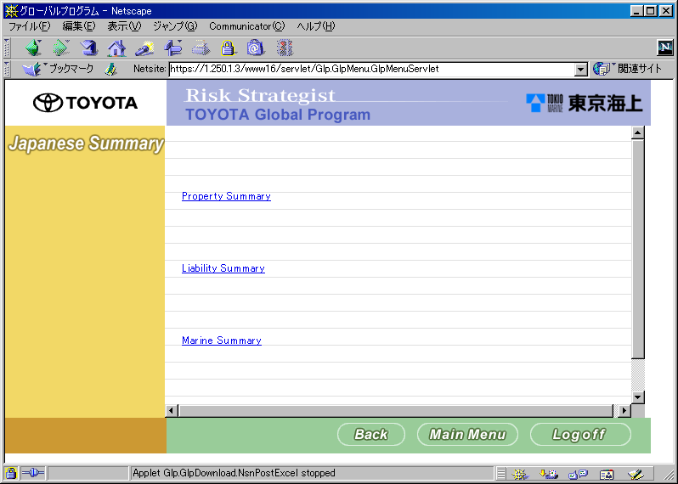
エラーログ |  | なし
アプリログ |  | 2000-06-15 17:28:47,YN1ZXCYAAAAAMAP0AFBQAAA,GLP1-12345678,toyota,CLAIM51,DOWNLOAD01,__FILESEQ=0;__RES_JSPID=DOWNLOAD01;__CATEGORY=jpsummary;__REQ_JSPID=CLAIM51;,https://1.250.1.3/www16/servlet/Glp.GlpClaim.GlpClaimServlet?__REQ_JSPID=CLAIM510&__RES_JSPID=CLAIM51  2000-06-15 17:28:52,YN1ZXCYAAAAAMAP0AFBQAAA,GLP1-12345678,toyota,DOWNLOAD01,CLAIM51,__RES_JSPID=CLAIM51;__REQ_JSPID=DOWNLOAD01;__RC=SUCCESS;,null  2000-06-15 17:28:52,YN1ZXCYAAAAAMAP0AFBQAAA,GLP1-12345678,toyota,DOWNLOAD02,CLAIM510,__RES_JSPID=CLAIM510;__REQ_JSPID=DOWNLOAD02;,https://1.250.1.3/www16/servlet/Glp.GlpDownload.GlpDownloadServlet?__REQ_JSPID=DOWNLOAD01&__RES_JSPID=CLAIM51&__RC=SUCCESS  2000-06-15 17:28:53,YN1ZXCYAAAAAMAP0AFBQAAA,GLP1-12345678,toyota,CLAIM510,CLAIM51,__RES_JSPID=CLAIM51;__REQ_JSPID=CLAIM510;,https://1.250.1.3/www16/servlet/AuthLogonServlet

分類 | EXCELダウンロード・JAPANESE SUMMARY |  |  |  |  | 実施日 | 2000/06/15
項番 | 20.2.2 | テストケース | ｻｰﾊﾞｰ上に選択した名称のEXCELﾏｸﾛﾌｧｲﾙが存在しない |  |  | 担当者 | IBM 石村
手順  - Excelをサーバー上より削除 |  |  |  | 結果（OK or NG） | OK
 |  |  |  | 備考
エラーログ |  | 2000-06-15  17:36:07,W,GLP20001,ファイルのコピーに失敗しました,Glp.GlpDownload.GlpDownloadProxy,YOC5XQYAAAAAOAP0AFBQAAA,GLP1-12345678,toyota,  __FILESEQ=0;__RES_JSPID=DOWNLOAD01;__CATEGORY=jpsummary;__REQ_JSPID=CLAIM51;,File:[/web/web80/Glp/DL/GLP1-12345678000615053607/Property.xls] /usr/WebSphere/AppServer/Glp/usrContents/toyota/jpSummary/Property.xls
アプリログ |  | なし

分類 | EXCELダウンロード・JAPANESE SUMMARY |  |  |  |  | 実施日 | 2000/06/15
項番 | 20.2.3 | テストケース | ｻｰﾊﾞｰ上にVBｽｸﾘﾌﾟﾄのﾃﾝﾌﾟﾚｰﾄﾌｧｲﾙが存在しない |  |  | 担当者 | IBM 石村
手順  - VBｽｸﾘﾌﾟﾄのﾃﾝﾌﾟﾚｰﾄﾌｧｲﾙをサーバー上より削除 |  |  |  | 結果（OK or NG） | OK
 |  |  |  | 備考
エラーログ |  | 2000-06-15 17:36:07,W,GLP20002,VBスクリプトファイルの作成に失敗しました,  Glp.GlpDownload.GlpDownloadProxy,YOC5XQYAAAAAOAP0AFBQAAA,GLP1-12345678,toyota,__FILESEQ=0;__RES_JSPID=DOWNLOAD01;__CATEGORY=jpsummary;__REQ_JSPID=CLAIM51;,File:[/web/web80/Glp/DL/GLP1-12345678000615053607/gblp_startup.vbs] /usr/WebSphere/AppServer/Glp/usrContents/gblp_startup.vbs
アプリログ |  | なし

分類 | EXCELダウンロード・JAPANESE SUMMARY |  |  |  |  | 実施日 | 2000/06/15
項番 | 20.2.4 | テストケース | ｻｰﾊﾞｰ上にﾀﾞｳﾝﾛｰﾄﾞ用Propertyﾌｧｲﾙが存在しない |  |  | 担当者 | IBM 石村
手順  - ﾀﾞｳﾝﾛｰﾄﾞ用Propertyをサーバー上より削除 |  |  |  | 結果（OK or NG） | OK
 |  |  |  | 備考
メニュー画面表示の時点でエラーとなる
注：プロパティファイルはJARにする必要があるため、ダウンロード画面からのテストは不可能
エラーログ |  | なし
アプリログ |  | 2000-06-15 15:33:49,E,GLP03005,pl_download_list.propertiesが正しく設定されていません,  Glp.GlpCommon.GlpSessionData,YML4EMQAAAAAEAP0AFBQAAA,,,__RES_JSPID=MENU02;__REQ_JSPID=AUTH01;,can't find resource for pl_download_list_ja_JP

分類 | EXCELダウンロード・JAPANESE SUMMARY |  |  |  |  | 実施日 | 2026 /11/07
項番 | 20.2.5 | テストケース | ｸﾗｲｱﾝﾄ環境にVBｽｸﾘﾌﾟﾄが未導入 |  |  | 担当者 | IBM 石村
手順  - Wscript.exeファイルをクライアント上から削除 |  |  |  | 結果（OK or NG） | OK
 |  |  |  | 備考
エラーログ |  | なし
アプリログ |  | なし

分類 | EXCELダウンロード・JAPANESE SUMMARY |  |  |  |  | 実施日 | 2026 /11/07
項番 | 20.2.6 | テストケース | ﾀﾞｳﾝﾛｰﾄﾞ中に通信ｴﾗｰが発生 |  |  | 担当者 | IBM 石村
手順  - ﾀﾞｳﾝﾛｰﾄﾞ中にﾈｯﾄﾜｰｸの線を抜く |  |  |  | 結果（OK or NG） | OK
 |  |  |  | 備考
 |  |  |  | 抜くタイミングによっては正常動作に復帰するが、場合によっては何も起こらない
エラーログ |  | なし
アプリログ |  | なし

分類 | EXCELダウンロード・JAPANESE SUMMARY |  |  |  |  | 実施日 | 2026 /11/07
項番 | 20.3.1 | テストケース | Vbｽｸﾘﾌﾟﾄ 正常ｹｰｽ |  |  | 担当者 | IBM 石村
手順  1. JAPANESE・SUMMARYの画面よりファイル名を押下  2. ｱﾌﾟﾚｯﾄの実行を許可 |  |  |  | 結果（OK or NG） | OK
 |  |  |  | 備考
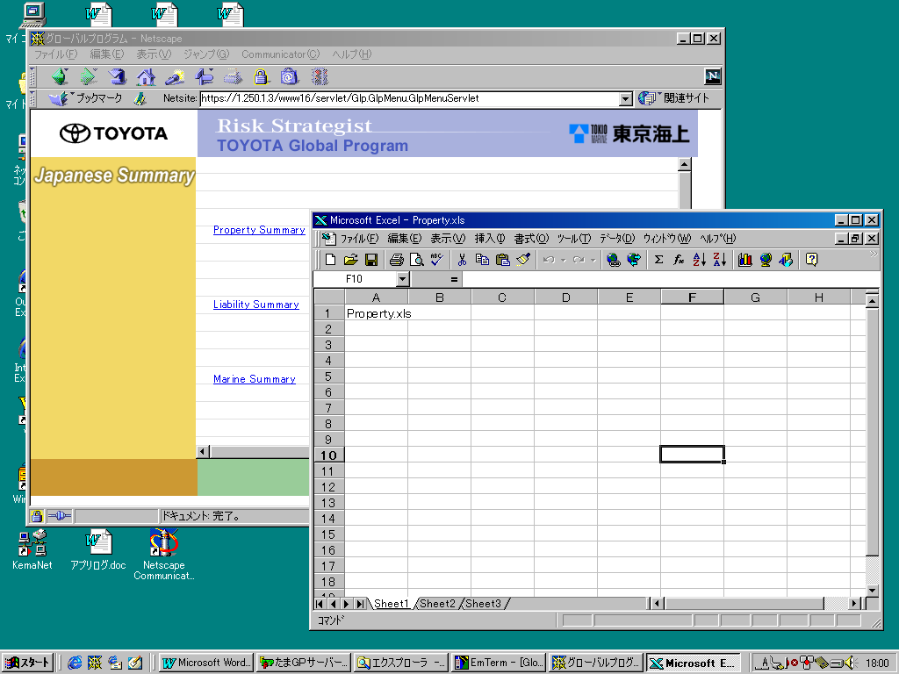
エラーログ |  | なし
アプリログ |  | なし

分類 | EXCELダウンロード・JAPANESE SUMMARY |  |  |  |  | 実施日 | 2026 /11/07
項番 | 20.3.2 | テストケース | Vbｽｸﾘﾌﾟﾄ ｸﾗｲｱﾝﾄ環境にEXCELが未導入 |  |  | 担当者 | IBM 石村
手順  - excel.exeファイルをクライアント上より削除 |  |  |  | 結果（OK or NG） | OK
 |  |  |  | 備考
エラーログ |  | なし
アプリログ |  | なし

分類 | EXCELダウンロード・JAPANESE SUMMARY |  |  |  |  | 実施日 | 2000/06/15
項番 | 20.4.1 | テストケース | ﾕｰｻﾞｰ作成ｺﾝﾃﾝﾂのため、該当ｹｰｽなし |  |  | 担当者 | IBM 石村
手順 |  |  |  | 結果（OK or NG） | OK
 |  |  |  | 備考
エラーログ |  | なし
アプリログ |  | なし

